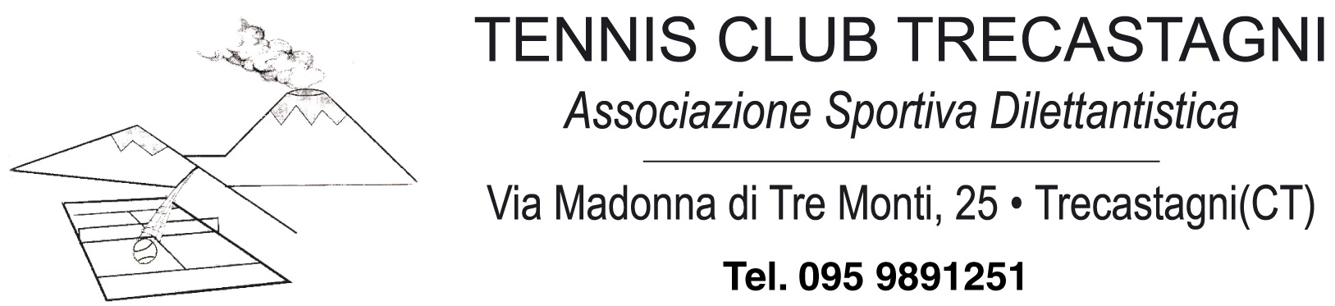

19° Prova Circuito Regionale Siciliano dal 11 al 17 Luglio 2010
Singolare under 12 Femminile
Tabellone finale

42 Lo Pumo Martina
Lo Pumo Martina
n.d.
NC Siciliano Michela
Lo Pumo Martina
n.d.
NC Petralia Sabrina
Leone Lucrezia
4/6 6/1 7/6
NC Leone Lucrezia
Lo Pumo Martina
6/3 6/4
45 Di Matteo Alice
Di Matteo Alice
6/1 6/2
NC Lauria Fabiana
Ragonese Giulia
6/4 6/1
NC Raia Nadine
Ragonese Giulia
6/2 6/0
44 Ragonese Giulia

Teste di Serie |  |  |  | Giudice Arbitro
1 - Lo Pumo M.  2 - Ragonese G. |  |  |  | Trigona Vincenzo

